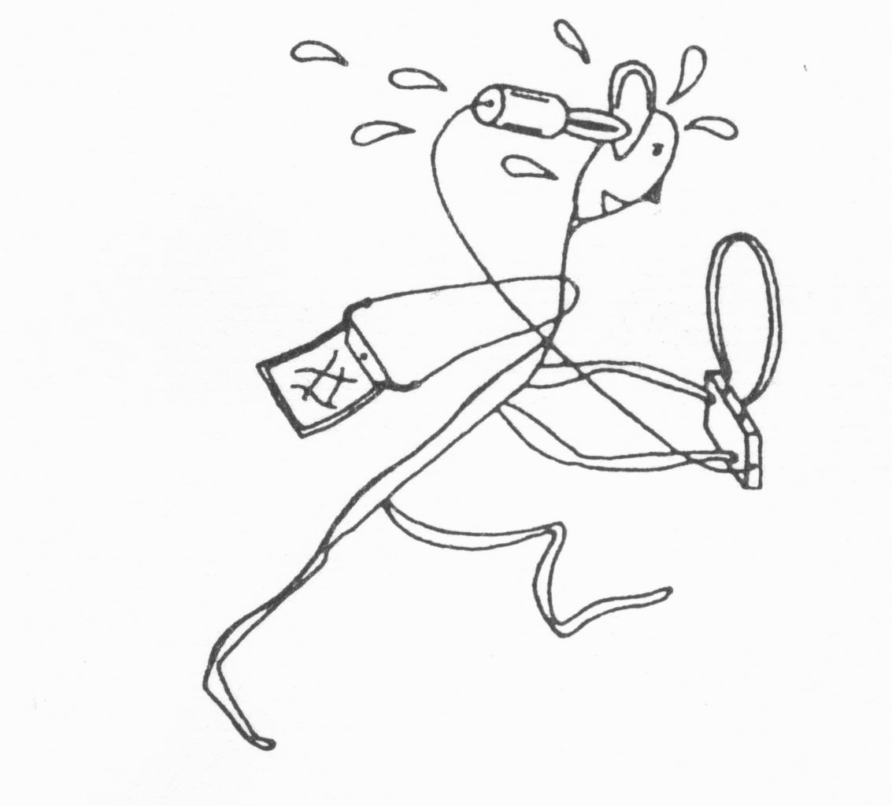
SRJ-Bladet

Årgång 57 Nr 3

2004-04-16

Första SRJ-Bladet som skickas som e-post. Har du fått det med vanlig ”snigelpost” saknas din e-postadress i medlemsregistret – kontakta redaktören och meddela vilken e-postadress som gäller (om du har någon förståss!).

Håkan har numera fixat SRJ´s hemsida, där du kan få rykande färsk information om klubbens aktiviteter, resultaten från våra jakter samt kommande dito. På sikt är det meningen att hela SRJ-Bladet skall kunna hämtas där, men mer om detta kommer så småningom. Adressen är:

http://www1.speech.kth.se/prod/srj/index.php

Vintern är äntligen över men det var kallt och ruggigt länge. En hel del jakter har vi klarat av och resultaten finns nedan.

Några av jakterna har genomförts med de nya rävar KON/Olle har byggt och betyget från banläggarna har varit mycket positiva. Inget strul längre med att ställa in tiden till start eftersom en radiostyrd klocka (väckarur) startar rävarna på den inställda larmtiden varje dag (under förutsättning att rävens strömbrytare är tillslagen förståss!). Dessutom har rävarna blivit mycket mindre, så nu kan alla stoppas ned i en ryggsäck när de skall läggas ut.

Ett besök har gjorts i en scoutklubb i Rosersberg och några scouter kom också på besök till Johans semmeljakt. Vi skall senare låna ut lite utrustning så de kan lägga in en liten rävjakt som ett moment under en helgövning.

Tre nationella jakter skall nu avverkas för att vaska fram vilka som kan ingå i det svenska VM-laget till Brno i september. Mer om dessa i nästa blad.

Resultat av årets första jakter:

040125/Ursvik
Skidor Till fots
1) Gunnar S 2.14.00 10 st 1) KON/Olle 1.33.25 10 st
2) Clas T 1.57.15 9 ” 2) OY/Lasse 2.09.20 9 ”
3) AKF/Bosse 1.30.00 3 ”

En ganska ovanlig jaktstart på året med 2x5 rävar dvs 5 st SRJ-rävar kombinerade med 5 st SSA-rävar. Killarna med saxar med fast LO tvingades springa med två saxar för att inte be-höva springa tillbaka till start och trimma om saxarna eller ta med sig en skruvmejsel för att mixtra med frekvenserna i skogen.

Området begränsades norrut vid Igelbäcken – det blev tillräckligt snurrigt ändå att hålla reda på alla rävarna utan att dessutom behöva springa över hela kartområdet. Vädret var utmärkt med tre minusgrader, vindstilla och molnigt. Banläggare BGU/PA och Sven C, som lade ut rävarna ovetande den andres placeringar; detta resulterade i att två rävar hamnade bara ca 100 m från varandra.

040207/Sundby
1) Håkan M 1.31.00 18 st 4) Jitka 2.55.00
2) KON/Olle 2.12.00 5) Gunnar F 3.04.00
3) AKF/Bosse 2.27.00 6) BGU/PA 1.03.00 7 st
I ett par tre cm nysnö på ett tidigare kraftigt reducerat, tjockt snötäcke fixade Gunnar S den traditionella lördagskvällsskidjakten, dock utan några skidor. Strax under 0 grader C, vind-stilla och täta moln som förebådade det kommande snöfallet, som dagen därpå bäddade in Sthlm i tung blötsnö.

11 st o-kontroller med 7 st rävar. Vi fick sticka iväg en halvtimme innan rävarna började sända för att hitta så många o-kontroller som möjligt. Ganska djup snö i skogens ojämna terräng men det hade nog varit ganska svårt att med framgång använda skidorna.

Trots det begränsade området blev tiderna ganska långa, eftersom vi tvingades springa fram och tillbaka för att hitta både rävar och o-kontroller.

040222/Knalleborg
1) Gunnar S 1.03.31 7 st 5) Clas T 1.22.30
2) KON/Olle 1.03.40 6) Gunnar F 1.37.11
3) BGU/PA 1.05.00 7) Rasmus 2.07.30 5 st
4) AKF/Bosse 1.13.25

Utlyst som skidjakt men tillgången på snö i skogen var begränsad och befintliga, preparerade skidspår var isiga, varför samtliga sprang. De tre första slutade på olika rävar i samma pass och det framgår tydligt av resultatet att man skall sluta på en räv med lågt nummer om man vill vinna!

Ett par grader kallt, mulet men uppehållsväder. Banläggaren Håkan följde med Rasmus och visade honom tillrätta. Fem rävar blev resultatet.

040307/Kaknäs
1) BGU/PA 1.12.00 7 st 5) Clas T 1.31.00
2) KON/Olle 1.15.30 6) Jitka 1.40.34
3) Håkan M 1.23.50 7) AKF/Bosse 1.30.00 6 st
4) Gunnar S 1.30.00

Snön räckte inte till för någon skidjakt, annars är ju terrängen ganska lämplig med sina stora fält och den är inte alltför kuperad.

Mycket svaga rävar, ett par rävar hördes överhuvudtaget inte alls med mindre att man kom in i banan. På 50 m avstånd var signalstyrkan fortfarande så låg, att man kunde misstänka att räven låg på andra sidan kartan. Problemet visade sig sedan vara inte korrekt avstämda rävar.

Mulet men uppehåll, temperatur ca +3C och vissa skogsbackar i söderläge helt snöfria. Nu verkar våren vara på väg! Mycket folk ute på stavgång, red eller rastade sina hundar.

040321/Näsbypark
1) Håkan M 0.55.45 7 st 8) Janne 2.01.20
2) Gunnar S 1.14.38 9) Jenny 1.37.00 2 st
3) Clas T 1.21.00 9) Elsa 1.37.00
4) KON/Olle 2.12.00 5 ” 9) BGU/PA 1.37.00
5) AKF/Bosse 1.00.00 4 ” 12) Markus 2.12.00 1 ”
6) Sven C 1.42.00 12) Oskar 2.12.00
7) Peo 2.01.15 3 ” 12) IQ/Alf 2.12.00
Johans semmeljakt lockade ett rekordstort deltagarantal, hela 14 st! Av dessa var 6 st ny-börjare från Rosersbergs Scoutkår, fyra ungdomar och två ledare. De delades in två och två i tre lag, försågs med en sax och karta/grupp samt en erfaren rävjägare.

Efter en del mtrl-strul lyckades ledarna hitta tre rävar, tjejerna två och killarna en. Rävarna pejlades, bäringar från olika platser ritades in men kryssen blev inte riktigt rätt; men hur ofta kommer vi rätt med våra kryss? Kul men svårt blev omdömet. Eventuella förtretligheter sval-des dock ner med härliga semlor och apelsinläsk efter jakten.

Grått och lite kallt under jakten, solen tittade fram när rävarna plockades in.

040404/Kyrksjön
1) Håkan M 1.07.00 5 st 6) Jitka 1.55.00
2) Magnus H 1.08.00 6) Christian 1.55.00
3) KON/Olle 1.17.00 8) Gunnar F 1.59.30
4) Gunnar S 1.30.00 9) Clas T 1.54.45 4 st
5) AKF/Bosse 1.30.30

1.a apriljakten, jakten där banläggaren tillåtes försöka lura jägarna efter eget tycke. I år var tävlingen förlagd till Kyrksjö-området i närheten av Bromma kyrka. Kartan var en mani-pulerad telefonkarta, där Kyrksjön hade tagits bort; meningen var att jägarna skulle stöta på sjön under sitt springande genom området, men tyvärr avslöjade en informationstavla vid starten sjöns förekomst. Banläggaren blev lurad!

Men lite rörigt blev det i alla fall eftersom räv 1 sände vid fel tidpunkt och tillsammans med räv 4, men detta kunde så småningom ställas tillrätta. Dessutom flyttades 1:an mellan tre platser i början av jakten, vilket förbryllade några när bäringarna plötsligt blev helt nya. Räv 4 låg kvar hemma hos banläggaren, drygt 1 km från tävlingsområdet och ansluten till flagg-stångsantennen, men det var inget problem för jägarna.

Räv 3 hade sin antenn runt nedre delen av fackverksmasten till en högspänningsledning och det gav en ganska diffus riktning, ibland pekade den mot stolpen, ibland en bit vid sidan om. För några tog det en god stund att hitta räven i den mycket täta undervegetationen och vid rätt mast. Räv 5 (och också räv 4) startades 10 minuter efter de övriga, 5:an för att den låg alldeles intill starten och 4:an för att den skulle höras först när jägarna var inne i området och skulle få riktningen tvärs över kartan och därmed stöta på sjön när de skulle springa på den.

Soligt och några grader varmt i början av jakten, sedan mulnade det och ett lätt regn föll en kort stund.

040407/Lovö
1) Håkan M 0.43.25 5 st 4) KON/Olle 1.03.55
2) Gunnar S 0.49.23 5) AKF/Bosse 1.07.00
3) BGU/PA 1.03.05 6) Monika N 1.40.12

Arrangörsrapport: 5-rävarsjakt med 1-minutspass. De nya rävarna är en fröjd för arrangören. Lätta att bära ut, lätta att aptera. De fungerade också oklanderligt, med ett undantag: jordplan med banankontakter slits lätt ur av stressade rävjägare som fastnar med foten i linorna. Jordplanen måste förankras i någon gren eller liknande i närheten av räven. I övrigt hade vi fint väder och segraren behövde inte använda pannlampan. Banan var lagd så att det inte skulle vara nödvändigt att korsa greener, sådda åkrar eller hästhagar. Men rävjägare springer sällan som arrangören tänkt sig.

Arr. Clas T/Sven S

040414/Kymlinge
1) Håkan M 0.28.10 5 st 4) Clas T 0.47.40
2) KON/Olle 0.41.10 5) Gunnar S 1.02.00
3) BGU/PA 0.47.30 6) AKF/Bosse 1.06.00

EJY/Anders hade lagt en ganska kort bana i norra delen av Ursviksterrängen och att det gick fort syns tydligt på Håkans tid! O-skärmarna var placerade alldeles intill marken så man såg dem inte förrän man kommit mycket nära.
Mulet men uppehållsväder. En kall blåst kylde ned oss i väntan på starten liksom när vi passerade fälten på ömse sidor om Kymlingelänken.

KOMMANDE JAKTER:

Onsdag 21.4: Samling kl 19.00 vid Enebybergs IP för en kombinerad 2m- och 80m-jakt
med de nya rävarna. Tag med båda sax-typerna!
Arr. KON/Olle

Onsdag 28.4: Samling kl 19.00 vid Grönsta
Arr. AKF/Bosse

Onsdag 5.5: Samling kl 19.00 för en 2m-jakt vid Bögs gård
Arr. OY/Lasse

Onsdag 12.5: Samling kl 19.00 vid Harbrostugan i Tumba
Arr. Kalle/Jitka

Onsdag 19.5: Samling kl 19.00 vid KTH för en jakt i Liljansskogen
Arr. Håkan

Onsdag 26.5: Samling kl 19.00 vid Granskog
Arr. BGU/PA

Lördag 5.6: Nationell jakt i SRJ-regi. Närmare info kommer via e-post

Lördag/söndag
12-13.6: Morokulien-jakten. Kontakta red för närmare info

Onsdag 9.6: Samling kl 19.00 vid plats som meddelats på tidigare jakt
Arr. Clas T

Onsdag 16.6: Samling kl 19.00 vid Edsbergs sportfält
Arr. OY/Lasse

Onsdag 23.6: Gunnars mara! Samling kl 19.00 vid plats som meddelats på tidigare jakt

Med dessa jakter är vinter-/vårsäsongen över, vi kan vila och samla krafter till NM-et i Danmark i slutet av juli. Närmare info kommer via e-post.

Red. PA Nordwaeger/SM0BGU, Kyrkoherdevägen 17, 168 59 BROMMA
Tel: 08-26 02 27 (B); 08-50 55 78 50 (A); 0703-024 533 (mobil)

Fax: 08-30 50 41
e-post: panord@algonet.se

